ESCUELA SUPERIOR DE INFORMÁTICA

UNIVERSIDAD DE CASILLA-LA MANCHA



Ingeniería del Software II

Patrones de diseño GoF

Jose Domingo López López
Juan Andrada Romero
Juan Gallardo Casero

Univ. de Castilla – La Mancha

2 de Noviembre del 2009
- Patrón Estado

Hemos aplicado el patrón Estado en la jerarquía de clases que define los tipos de médicos que pueden existir en el sistema, como se observa en el siguiente diagrama de clases.

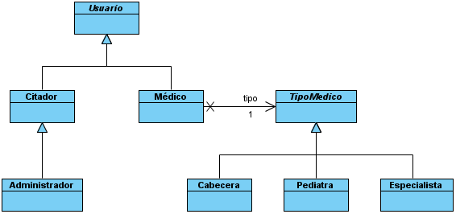

Puesto que los tres tipos de médicos que existen actualmente en el sistema (médicos de cabecera, pediatras y especialistas) no se diferencian en ninguno de sus atributos, pero sí en algunas de las operaciones que van a poder realizar, hemos decidido que las clases que representan cada tipo de médico no sean subclases de Médico, sino de una clase Tipo. Por otra parte, con este diseño, el sistema puede extenderse con nuevos tipos de médicos, añadiendo simplemente nuevas subclases a la clase Tipo.

- Patrón Fabricación Abstracta

Se está barajando la posibilidad de aplicar el patrón Fabricación Abstracta para poder crear varios tipos de agentes, que manejen diferentes tipos de SGBD (como MySQL, SQL Server, Oracle, etc.).

- Patrón Fachada

El patrón Fachada se va a utilizar para proporcionar un único punto de acceso al servidor principal.
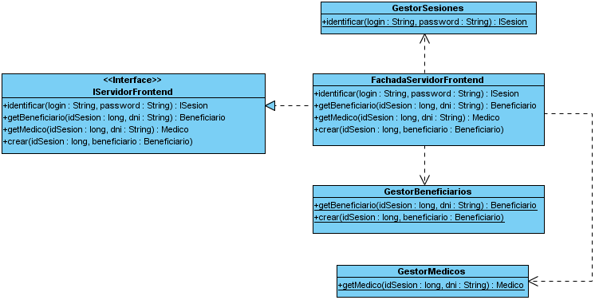

La clase que actúa como Fachada es la que proporciona la interfaz de operaciones del servidor, cuyas implementaciones se van delegando en diferentes gestores.

- Patrón Observador

Este patrón se utilizará para aumentar la extensibilidad entre las capas de presentación y dominio, para abstraer las diferentes interfaces de usuario del conocimiento, y en la capa de persistencia, para abstraer y manejar de igual manera los agentes locales y remotos. A continuación se puede ver un diagrama UML que muestra éste último caso.
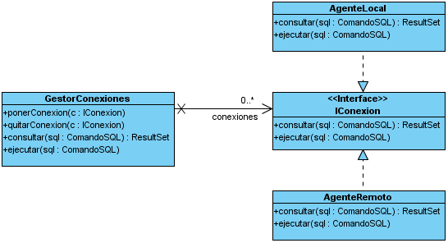
- Patrón Command

Lo utilizaremos para encapsular la información requerida para formar una PreparedStatement o un CallableStatement y abstraerlo del Agente, de modo que las Fabricaciones Puras crean el comando y se proporcionan al Gestor de Conexiones para que éste las actualice.

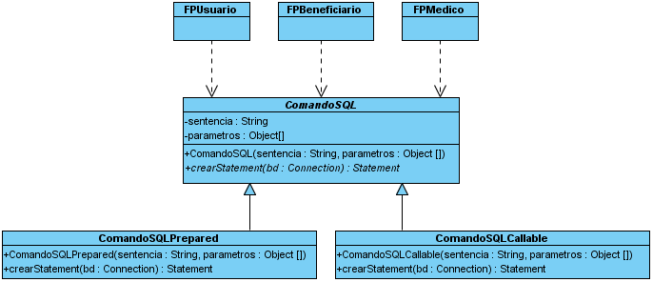

- Patrón Singleton

Este patrón se combina con el patrón Agente de persistencia para que sólo exista una única instancia de dicha clase. Por tanto, con un único Agente, se controlarán todas las conexiones locales, mientras que las conexiones de la base de datos de respaldo se controlarán con otro agente localizado en el subsistema de respaldo.

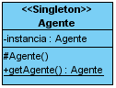

- Patrón Iterator

El patrón Iterator se empleará para recorrer colecciones de datos, sin importar su tipo y tamaño. Un ejemplo de utilización sería para recorrer los ResultSet que se obtienen al consultar datos de la base de datos.

